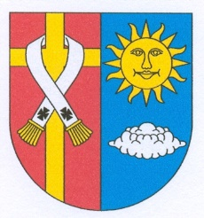
OBECNÍ ÚŘAD OPAŘANY
Opařany 30, 391 61 Opařany, ID DS: fhzb5vu
tel.:724 180 882, 602 232 980
http://www.oparany.cz; e-mail: obec@oparany.cz; starosta@oparany.cz

č.j. OBOP – 0896/2026

vyřizuje: Mgr. Marta Diartová
mobil: 602 232 980
e-mail: matrika@oparany.cz

V Opařanech 13. 7. 2026

Informace k volbám do zastupitelstva obce 2026

V souladu s ustanovením § 27 odst. 3 zákona č. 491/2001 Sb., o volbách do zastupitelstev obcí a o změně a doplnění některých zákonů, ve znění pozdějších předpisů, starostka obce Opařany pro účely voleb do zastupitelstva obce, které se uskuteční ve dnech 9. a 10. 10. 2026, zveřejňuje:

● Obec Opařany tvoří jeden volební obvod, který je členěn do dvou volebních okrsků:

Volební okrsek č. 1 (volební místnost Opařany) – pro místní části Opařany, Podboří a Oltyně
Volební okrsek č. 2 (volební místnost Olší) – pro místní části Olší, Nové Dvory, Skrýchov u Opařan a Hodušín

● Počet členů zastupitelstva obce volených v tomto obvodu je 15.

● Potřebný počet podpisů na peticích činí 46 podpisů pro nezávislého kandidáta a 81podpisů pro sdružení nezávislých kandidátů.

Ing. Andrea Rucká
starostka obce

Vyvěšeno na úřední desce OÚ:

Sejmuto z úřední desky OÚ:

